Міністерство освіти і науки, молоді та спорту України
НАЦІОНАЛЬНИЙ ПЕДАГОГІЧНИЙ УНІВЕРСИТЕТ
імені М.П. Драгоманова

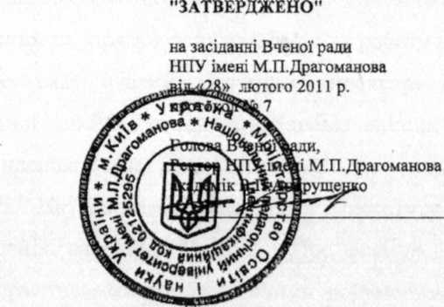

ПОЛОЖЕННЯ
про Науково-методичну раду інституту Національного педагогічного університету імені М.П. Драгоманова

2011

1. Загальні положення:
1.1. Науково-методична рада інституту створюється терміном на один рік за поданням директора інституту, затверджується наказом ректора університету і є дорадчим органом при директорові інституту з проблемних та практичних питань методики навчально-виховного процесу, організуючим та спрямовуючим методичну роботу в інституті.
1.2. Науково-методичну раду очолює заступник директора інституту з навчально-методичної роботи або один з найдосвідченіших викладачів-методистів, який є членом Вченої ради інституту.
1.3. У своїй роботі Науково-методична рада інституту керується Конституцією України, законами України «Про освіту», «Про вищу освіту» іншими нормативними і директивними документами Кабінету Міністрів України, Міністерства освіти і науки, молоді та спорту України, рішеннями Вченої ради університету і наказами ректора університету та цим Положенням.
1.4. До складу Науково-методичної ради, крім голови входять заступник голови, секретар і члени ради - завідувачі кафедрами, провідні викладачі - професори і доценти, які мають значний досвід навчально-методичної роботи.
1.5. План роботи Науково-методичної ради розроблюється на наступний навчальний рік і затверджується Вченою радою інституту не пізніше червня поточного року. Один екземпляр плану подається до Науково-методичної ради університету. Засідання проводяться один раз на два місяці.
1.6. Найважливіші питання Науково-методична рада виносить на обговорення Вченої ради інституту.
1.7. Рішення і рекомендації Науково-методичної ради після затвердження їх Вченою радою інституту є обов'язковими для всіх викладачів, завідувачів кафедр і навчально-допоміжного персоналу інституту.
2. Завдання Науково-методичної ради Інституту:
2.1. На Науково-методичну раду інституту покладається:
- систематичне вивчення, узагальнення і поширення передового досвіду організації навчально-виховної, методичної роботи кафедр, викладачів, розроблення пропозицій щодо впровадження конкретних заходів активізації пізнавальної діяльності студентів;
- надання методичної допомоги кафедрам у підготовці науково-методичного забезпечення навчально-виховного процесу в інституті;
- розроблення рекомендацій з питань вдосконалення змісту навчального процесу, навчальних планів, програм та іншої навчально-методичної документації зі спеціальностей і дисциплін;
- розроблення рекомендацій щодо вдосконалення форм і методів організації самостійної та індивідуальної роботи студентів, методики діагностики і контролю та критеріїв оцінювання рівня знань та вмінь студентів;
- розроблення пропозицій з удосконалення зв'язків з випускниками та стажування молодих фахівців, усунення виявлених недоліків у підготовці фахівців відповідного профілю;
- розроблення рекомендацій щодо ефективного зв'язку кафедр з базовими школами інституту;
- розгляд та рекомендація до друку навчально-методичної літератури та інших видань викладачів, аспірантів та співробітників інституту.
3. Права Науково-методичної ради інституту:
3.1. Науково-методичній раді надається право:
- вивчати і координувати на кафедрах інституту науково-методичну та виховну роботу;
- звертатися до кафедри із запитами для аналізу методичної роботи, а також залучати до роботи Науково-методичної ради викладачів та співробітників кафедр інституту;
- надавати рекомендації щодо розгляду та затвердження на засіданнях Вченої
ради інституту, Науково-методичної ради університету та Вченої ради університету складових науково-методичного забезпечення навчально-виховного процесу та інших видань, підготовлених професорсько-викладацьким складом та співробітниками інституту.
4. Документація Науково-методичної ради інституту:
- накази, розпорядження, положення, що регламентують роботу Науково методичної ради;
- склад Науково-методичної ради /номер наказу і його дата/;
- план роботи Науково-методичної ради на рік;
- розширені протоколи засідань (копії витягів);
- методичні рекомендації /довідки та інші матеріали, підготовлені, узагальнені і схвалені Науково-методичною радою/.
Документація Науково-методичної ради має зберігатися в дирекції інституту.

